01. КОНТРОЛ РАЗПРОСТРАНЕНИЕ И ПРИЛОЖЕНИЕ НА НАРЪЧНИКА

Структура на системния наръчник
Този наръчник е изготвен в съответствие със стандарт ISO 50001:2018. Той започва със страница 1 и номерирането продължава в рамките на наръчника. Това е направено, за да се улесни бъдещото добавяне / изтриване на страници.
Наръчникът е подкрепен от документирана СЕУ, имаща определени процедури и инструкции за работа. В допълнение, отделен списък на процедурите по глава, са посочени в Анекс - I и речник на термините в Aнекс - II.
Наръчникът е издаден в отделна папка и е достъпен за служителите и клиентите.
Изпълнението на този наръчник и свързаните процедури са задължителни за всички звена. Промените, внесени в настоящия наръчник са повлияни от процедурите за контрол на документите и трябва да бъдат одобрени от ръководството.
Отговорност
Ръководството одобрява Заглавната страница на Системния наръчник. Контролът и поддръжката на този наръчник е отговорност на представителя на ръководството, Също така, когато има промени / изменение се съгласуват с ръководството.
Референции
ISO 50001:2018 | Система за енергийно управление - указания за употреба
Анекс–1 | Процедури
Процедура за документи
Представителят на ръководството има разрешение от ръководството за извършване на дейностите по изготвяне издаване, поддържане, и актуализиране на настоящия наръчник.
Разпространението на наръчника и изменението му, се контролира от представителя на ръководството.

Разпространение
Наръчниците се разпределят в различните отдели на "контролирана" база. Контролираните копия са тези, които подлежат на ревизии. Тези, в които, изменението не е съобщено са известни като "неконтролируеми" копия.
"Контролираните" копия от наръчника са подпечатани като "Контролирани копия" на всичките страници.
Представителят на ръководството поддържа Официален списък на разпространение на наръчника и съответно копие се разпространява според списъка.
Изменения и поправени страници на наръчника се одобряват от представителя на ръководството чрез "Забележка за поправка" за притежателите на контролирани копия от наръчника. При получаване на такова преразглеждане, получателят ще замени страниците с преработените.
"Неуправляеми" копия могат да се издават само от представителя на ръководството на бъдещи клиенти и други при поискване. На получателя не се издават изменени копия.
Представителят на ръководството е отговорен за измененията в наръчника и цялата информация относно ревизиите. Ако дадено изменение се дължи на промяна в броя страници се прави нова таблица със съдържание.

Номериране и контрол на документите в системния наръчник
- Номерирането в системния наръчник става подред.
Номерацията показва всяка страница. Когато е нужно преразглеждане, определената страница се заменя, а не цялата глава. Същото се отнася и за записите. Общо девет изменения са възможни в една страница. Всички тези изменения се записват в списъка с изменения.
Одобрени процедури
- Съгласно точка 7 От системния наръчник за управление

Анекс - 1 |  | Списък на процедурите
No. | ISO 50001 Клауза No. | Име на процедурите | Процедура No.
 | 6.2,6.3,6.4 | Процедура за енергийно планиране, енергиен преглед и оценка на значителното потребление на енергия. | ПЕУ 01
 | 6.5,6.6,8.1 | Процедура за енергийна базова линия, показатели за енергийна ефективност, енергийни цели и задачи. Оперативно управление и план за действие. | ПЕУ 02
 | 9.1 | Процедура за мониторинг на изпълнението, измерване и анализ | ПЕУ 03
 | 10.1 | Процедура за несъответствие и коригиращи действия. | ПЕУ 04
 | 6.1 | Процедура за оценка на рисковете свързани с енергийната ефективност. | ПЕУ 05

Анекс – II |  |  | Речник на термините
No. | Абревиатура |  |  | За
 |  | ТС Кънстракшън ЕООД |  | ТС Кънстракшън ЕООД
 |  | Ръководство |  | Управител
 |  | Функционални ръководители |  | Отговарящи за покупки, отговарящи за работата, отговарящи за качеството, отговарящи за производството, отговарящи за дистрибуцията, отговарящи за опаковане и изпращане и т.н.
 |  | Спр. |  | Справки
 |  | Анекс |  | Анекс
 |  | ПЕУ |  | Процедури
 |  | УПР |  | Упълномощен представител на ръководството
 |  | НД |  | Несъответстващ доклад
 |  | ВОНД |  | Вътрешен одит и несъответстващи доклади
 |  | ОТС |  | Одобрен търговски списък
 |  | КДД |  | Коригиращ доклад за действие
 |  | СЕУ |  | Система за енергийно управление
 |  | ПДУЕ |  | План за действие за управление на енергията / Програма
 |  | ПУЕ |  | Показатели за управление на енергията

За по-голяма простота определянето на функционалните ръководители са описани по-долу.
Предназначение | Документирани
- Управител | - Ръководство
- Представител на ръководството | - Представител на ръководството
- Технически ръководител на производството | - Отговарящ за работата
- Технически сътрудник | - Отговарящ за безопасността
- Енергиен мениджър | - Отговарящ за системата
- Инженер поддръжка | - Отговарящ за маркетинга

Анекс–III | Структура на организацията / компанията
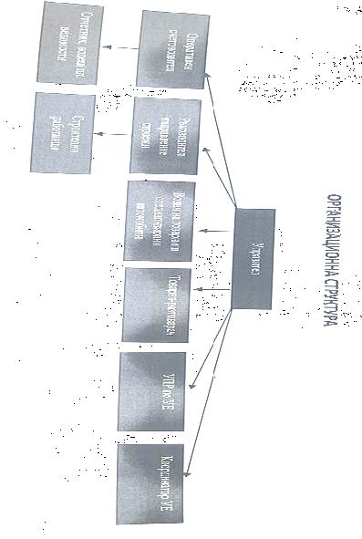

Забележка:
- Представителят на ръководството уведомява пряко Ръководството за ефективността на системата по ISO 50001

1.0 ОБЕКТ И ОБЛАСТ НА ПРИЛОЖЕНИЕ
В Организацията е създадена и се поддържа система за енергийно управление (СЕУ) в съответствие с ISO 50001, която е описана в следващия раздел.
Този наръчник характеризира политиката по енергийно управление, приета от организацията, както и методите за установяване на процедурите и мерките за системи за енергийно управление в организацията.
Системата за енергийно управление в организацията е създадена, документирана, въведена, поддържана и подобрена въз основа на изискванията на ISO 50001. Обхватът и границите на системата за енергийно управление в ТС Кънстракшън ЕООД са определени и документирани в следващия параграф.
Всички изисквания на ISO 50001:2018 се определят и документират от настоящия наръчник за енергийната система на управление за постигане на непрекъснато подобряване на енергийната ефективност.
Международният стандарт ISO 50001:2018 определя изискванията към системата за енергийно управление, когато една организация има нужда да докаже своята способност да контролира опасностите свързани с енергийната ефективност.
Ръководството на ТС Кънстракшън ЕООД възприема изискванията на ISO 50001:2018, като спазва следните десет принципа:
- Организация на работа ориентирана към клиента;
- Силно ръководство;
- Ангажираност на персонала;
- Подход, ориентиран към процесите;
- Системен подход;
- Процес на непрекъснати подобрения;
- Обективен подход при вземане на решения;
- Непрекъснат контрол на производството;
- Взаимно изгодни връзки с доставчиците.

Чрез прилагането и поддържането на системата за енергийно управление, съгласно ISO 50001:2018 се осигурява процес на непрекъснато подобрение във всички процеси извършвани от ТС Кънстракшън ЕООД, в т.ч. и в самата система за енергийно управление.
В процеса на разработка и внедряване, дружеството определя процесите, необходими на системата за управление и тяхното прилагане в отделните му звена, както и последователността и взаимодействието на тези процеси.
На фигури 4.1.– 4.9. са представени схеми на наблюдаваните процеси и техните взаимовръзки.
Необходимите критерии за ефективно функциониране, управление и наблюдаване на процесите са определени в Наръчника по управление, Наръчника или Процедурите.
Фиг. 4.1.
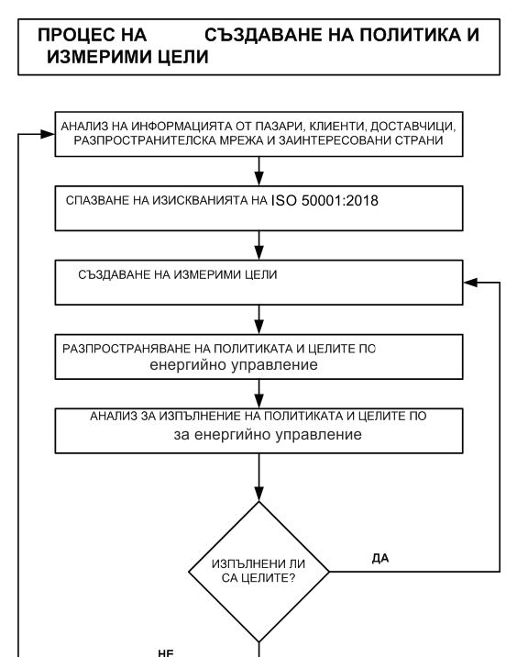

Фиг. 4.2.
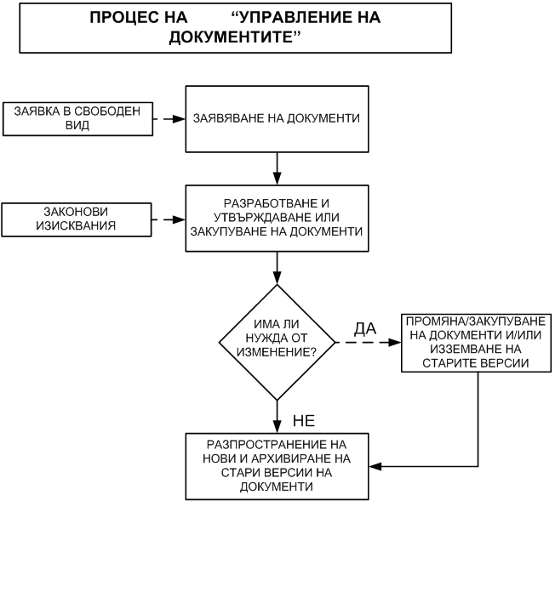

Фиг. 4.3.
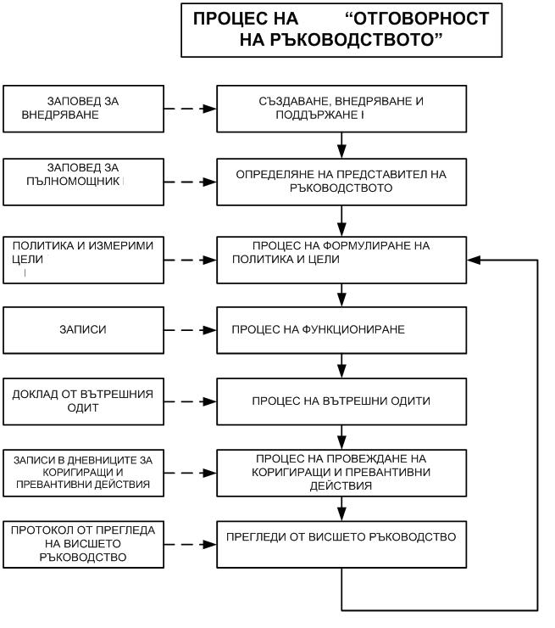

Фиг. 4.4.
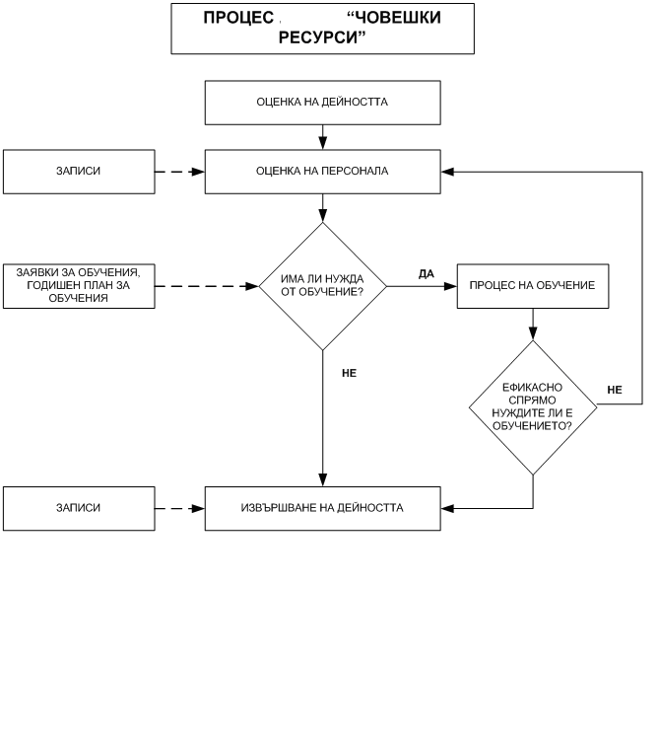

Фиг. 4.5.
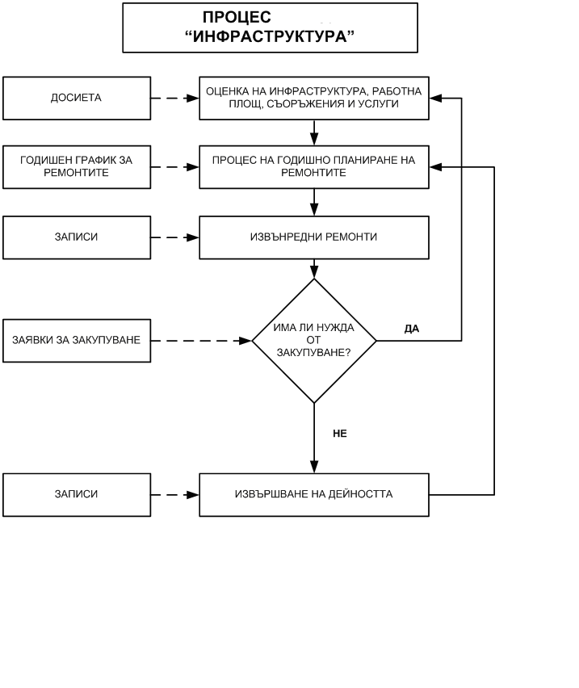

Диаграмата на процесите в ТС Кънстракшън ЕООД е показана на фиг. 4.6:

Диаграма на процесите в ТС Кънстракшън ЕООД:

ИЗИСКВАНИЯ НА КЛИЕНТИ И ПОТРЕБИТЕЛИ

УДОВЛЕТВОРЕНОСТ НА КЛИЕНТИ И ПОТРЕБИТЕЛИ
Отговорност на ръководството по управление на СEУ
Управление на ресурсите
Измерване, анализ и подобрение на процеси и услуги
Управление на документите
Получаване заявки за производство и продажба
Планиране на производството и продажбите
ОСНОВНИ ПРОЦЕСИ
Комплексно изграждане, проектиране, поддържане и ремонт на жилищни, промишлени и обществени сгради. Строителство, ремонт, реконструкция, рехабилитация и благоустройство на техническата инфраструктура в населени и извън населени места. Земно и хидротехническо строителство. Изграждане на газопроводи, електропроводи, водопроводи и канализации, топло и паропроводи, метални конструкции. Монтаж на топло изолационни системи, цялостно саниране на сгради и съоръжения, нанасяне на декоративни мазилки - хидроизолации.
Контрол на производството и продажбите
Финансова дейност
Подобряване на производството и продажбите
Планиране
Закупуване
Входящ контрол
Транспорт
Съхранение и предпазване

Обхват и граници.
Наръчникът е приложим за операциите на организацията, както и всички дейности в нашата компания. Границите на системата за енергийно управление, са дефинирани в списъка на всички съоръжения и оборудване, използвани в централата, намираща се в и обхващат системата за енергийно управление за всички продукти, които са произведени и процесите, извършвани от служителите в компанията, както и всички дейности в компанията, които оказват съществено влияние върху потреблението на енергия.
Изисквания на ISO 50001.
Всички служители са обучени и са запознати с изискванията на системата за енергийно управление, за да се постигне постоянно подобряване на енергийната ефективност. За да се осигури непрекъснато подобрение се прави периодичен мониторинг на целите.
Одобрени процедури
ПЕУ 02 Процедура за енергийна базова линия, показатели за енергийна ефективност, енергийни цели и задачи. Оперативно управление и план за действие.

1.1 ПРОФИЛ НА КОМПАНИЯТА
ТС Кънстракшън ЕООД е еднолично дружество с ограничена отговорност.
Последните няколко години предприятието насочва все повече дейността си към предоставяне на строителни услуги, в областта на жилищно и нежилищно строителство на сгради в региона на София. Компанията разполага с набор от транспортни средства и техника за извършване на дейностите в обхвата на сертификация.
Дружеството е регистрирано в търговския регистър - ЕИК: 206853231,
Основните етапи през които се провежда дейността са :
1. Съгласуване и одобряване на инвестиционен проект
2. Разрешение за строителство на инвестиционен проект
3. Строителство:
- Направа на изкоп и полагане на основите на сградата
- Обратен насип с инертни материали за запълване на основи.
- Изграждане на кофраж за подпорни носещи колони, бетон за подпорни носещи колони
- Изграждане на кофраж за стоманобетонови плочи и изливане на бетон за стоманобетонови плочи
- Покривни работи
- Топлоизолационни дейности по фасади и вътрешни довършителни работи
4. Завършване на строителството, разрешение за ползване

1.2 ИЗКЛЮЧЕНИЯ

ТС Кънстракшън ЕООД не прави изключения по системата за енергийно управление, съгласно стандарт ISO 50001:2018.

2. НОРМАТИВНО ПОЗОВАВАНЕ

Следните документи, изцяло или частично, са позовани нормативно в този документ и са задължителни за неговото прилагане. За датираните позовавания се прилага само цитираното издание. За недатираните позовавания се прилага последното издание на позования документ (включително измененията).

ISO 50001:2018 Системи за енергийно управление.
Основни принципи и речник.
Нормативното позоваване идентифицира изискванията, свързани с правната (законодателна и регулаторна) рамка и на други изисквания, приложими за организацията, дейностите, продуктите и услугите, както и за актуализиране на поддържана информация. Също така се прави периодична оценка на съответствието с приложимите правни изисквания.
Представителят на ръководството е отговорен да гарантира, че всички значими зони, в които се използва енергия, произтичащи от дейностите и услугите, в организацията са идентифицирани и регистрирани. Той е длъжен да следи за периодичното оценяване на спазването на приложимите законови изисквания.
Функционалните ръководители, енергийният мениджър и представителят на ръководството са отговорни за установяването на приложимостта на енергия, според правните изисквания в съответните им зони. Прави се оценка на енергийната безопасност. Те са отговорни и за гарантирането, че рисковете се управляват според целите и задачите от оперативната мярка за контрол или по методите за аварийна готовност.
Представителят на ръководството, както и при издаването на нови закони / изменения трябва да уведоми всички заинтересовани лица с помощта на вътрешна комуникация. Също така в случай на промяна / ново законодателство, актуализации се правят след обсъждане на заседание с ръководството. Съгласия / откази се в регистър.
В случай, че възникнат промени на ниво организация или в резултат на промени в нормативни и други изисквания се съгласуват със заинтересованата страна в срок от един месец.
Представителят на ръководството гарантира, че всички приложими правни изисквания са спазени. Регистърът се актуализира веднага след като всички промени / изменения, са описани в законовите изисквания. Законовите изменения изискват да се преразглеждат.
Също така веднъж в годината да се оценяват всички тези правни изисквания и други изисквания за промени / изменения, ако има такива. Представителят на ръководството поддържа архив с такова периодично оценяване.
Също така други приложими изисквания се наблюдават и преразглеждат.

Правно изявление.
ТС Кънстракшън ЕООД се ангажира с изграждането и поддръжката на системи за енергийно управление, дадени в това ръководство и те да отговарят на изискванията на ISO 50001: 2018.
Членовете на ТС Кънстракшън ЕООД се придържат стриктно към различните процедури на СЕУ като спазват политиките, очертани в настоящото ръководство.
Емил Ръжев е назначен от управителя за представител на ръководството. Емил Ръжев ще работи като координатор на изпълнението.
Емил Ръжев е назначен за енергиен мениджър за контрол и наблюдение на системните изисквания за енергийно управление. Представителят на ръководството се подпомага от координаторa в ежедневната работа, свързана със системата за енергийно управление. Координаторът трябва да гарантира че СЕУ е създадена, внедрена и поддържана от организацията. Ръководството дава пълна си подкрепа и сътрудничество на представителя на ръководството за ефективно прилагане на системата.

Одобрени формуляри:
ФЕУ - 1 – Регистър на законови и други изисквания.

3. ТЕРМИНИ И ОПРЕДЕЛЕНИЯ

Анекс – II |  |  | Речник на термините
No. | Абревиатура |  |  | За
 |  | Ръководство |  | Управител
 |  | Функционални ръководители |  | Отговарящи за покупки, отговарящи за работата, отговарящи за качеството, отговарящи за производството, отговарящи за дистрибуцията, отговарящи за опаковане и изпращане и т.н.
 |  | Спр. |  | Справки
 |  | Анекс |  | Анекс
 |  | ПЕУ |  | Процедури
 |  | УПР |  | Упълномощен представител на ръководството
 |  | НД |  | Несъответстващ доклад
 |  | ВОНД |  | Вътрешен одит и несъответстващи доклади
 |  | ОТС |  | Одобрен търговски списък
 |  | КДД |  | Коригиращ доклад за действие
 |  | СЕУ |  | Система за енергийно управление
 |  | ПДУЕ |  | План за действие за управление на енергията / Програма
 |  | ПУЕ |  | Показатели за управление на енергията

4.1 КОНТЕКСТ НА ОРГАНИЗАЦИЯТА

Разбиране на Организацията и нейния контекст

ТС Кънстракшън ЕООД има въведена система (постигната чрез СЕУ планиране, СЕУ одити и преглед на ръководството) за определяне на външни и вътрешни въпроси, които са свързани с нейното развитие и стратегическата посока. Системата за енергийно управление, оказва влияние върху способността на Организиацията да постигне планираните резултати.

Въпросите могат да включват положителни и отрицателни фактори или условия за разглеждане. Контекста на Организацията може да се промени с течение на времето. Затова нашата организация извършва мониторинг и преглед за тези външни и вътрешни въпроси и предприема необходимите промени, които са засегнати в изискванията на СЕУ.

Установяване на външния контекст.

Външният контекст е външната среда, в която организацията се стреми да постигне целите си.

Разбиране на външния контекст се улесненява при обмисляне на въпроси, произтичащи от правни, технологични, конкурентни, пазарни, културни, социални и икономически условия, независимо дали те са на международно, национално, регионално или местно ниво.

Установяване на вътрешен контекст.

Вътрешният контекста е вътрешната среда, в която организацията се стреми да постигне целите си.

Разбиране на вътрешния контекст се улеснява при обмисляне на въпросите, свързани с ценности, култура, знания и ефективността на Организацията.

4.2. ЗАИНТЕРЕСОВАНИ СТРАНИ

Разбирането на нуждите и очакванията на заинтересованите страни.

Благодарение на техния ефект или потенциален ефект върху способността на Организацията да предоставя продукти и услуги, които отговарят на изискванията на клиентите и приложимите законови и регулаторни изисквания, нашата организация определя периодично:
- Заинтересованите страни, които са от значение за системата за управление на енергийната ефективност;
- Изискванията на тези заинтересовани страни, които са от значение за системата за управление на енергийната ефективност.

Тези потребности и очаквания могат да се променят с течение на времето. Затова нашата организация извършва мониторинг и преглед на информацията за тези заинтересовани страни и съответните им изисквания по отношение на текуща база, и необходимите промени, засегнати в СEУ.

Въз основа определените външни и вътрешни фактори в контекста, ТС Кънстракшън ЕООД идентифицира и документира заинтересованите страни, които оказват влияние върху СЕУ.

Одобрени формуляри
ФЕУ – 2, Списък на заинтересовани страни

4.3. ОБХВАТ НА СИСТЕМАТА ЗА ЕНЕРГИЙНО УПРАВЛЕНИЕ
Организацията е определила границите и приложимостта на системата за енергийно управление.
При определяне на този обхвата, нашата организация отчита:
- Външни и вътрешни въпроси, посочени в точка 4.1 на Стандарт ISO 50001:2018
- Изискванията на съответните заинтересовани страни, посочени в точка 4.2 от Стандарт ISO 50001:2018;
- Продуктите и услугите на организацията.

Организацията е приложила тези изисквания от Стандарт ISO 50001:2018, които
Са приложими в рамките на определения обхват на нейната система за
Енергийно управление.

Обхвата на системата за енергийно управление на Организацията се предоставя
свободно и се поддържа като документирана информация.

В обхватът се посочват видовете продукти и услуги и обосновка за всяко
изискване на Стандарт ISO 50001:2018, с изключение на тези, които не са
приложими за обхвата на система за енергийно управление в нашата
Организация.

Дори и с изключването на някои от изискванията, Организацията е в
съответствие със Стандарти ISO 50001:2018, защото изискванията, определени
като неприложими, не влияят на способността или отговорността на
Организацията да гарантира съответствието на своите продукти и услуги и да
повишава удовлетвореността на клиентите.

Наръчникът е изготвен съгласно указанията на ISO 50001: 2018 за;

Комплексно изграждане, проектиране, поддържане и ремонт на жилищни, промишлени и обществени сгради. Строителство, ремонт, реконструкция, рехабилитация и благоустройство на техническата инфраструктура в населени и извън населени места. Земно и хидротехническо строителство. Изграждане на газопроводи, електропроводи, водопроводи и канализации, топло и паропроводи, метални конструкции. Монтаж на топло изолационни системи, цялостно саниране на сгради и съоръжения, нанасяне на декоративни мазилки - хидроизолации.

4.4. ПРОЦЕСИ В СИСТЕМАТА ЗА ЕНЕРГИЙНО УПРАВЛЕНЕ

Система за енергийно управление и нейните процеси

В нашата организация вече е създадена, внедрена, поддържа се и непрекъснато се подобрява системата за енергийно управление, включително и необходимите процеси и техните взаимодействия, в съответствие с изискванията на Стандарт ISO 50001: 2018.
Организацията е установила, процесите, необходими за системата за енергийно управление и тяхното прилагане в цялата организация.
Организацията е определила , също така:
- Необходимите входове и изходи от тези процеси;
- Последователността и взаимодействието на тези процеси;
- Прилагане на критерии и методи (включително мониторинг, измервания и показатели за изпълнение), необходими за гарантиране на ефективното функциониране и контрол на тези процеси;
- Средствата, необходими за тези процеси и гарантиране тяхната наличност;
- Отговорностите и задълженията за изпълнението на тези процеси;
- Справяне с рисковете и възможностите, както е определено в съответствие с изискванията на точка 6.1 от Стандарти ISO 50001:2018;
- Оценка на тези процеси и прилагане на всички необходими промени, с цел да се гарантира, че тези процеси достигат предвидените резултати;
- Подобряване на процесите и системата за енергийно управление.

Доколкото е необходимо, организацията отговаря за:
- Поддържане на документирана информация в подкрепа на изпълнението на процесите;
- Съхранение на подкрепяща документирана информация, за да се гарантира, че процесите се извършват както е планирано.

5.0 ЛИДЕРСТВО И АНГАЖИРАНОСТ

5.1. АНГАЖИРАНОСТ НА РЪКОВОДСТВОТО
Ръководството е предоставило достатъчно ресурси, необходими за създаване, внедряване, поддържане и подобряване на системата за енергийно управление. Ресурси като, човешки ресурси, включително специфични умения, свързани с извършените дейности, организационна инфраструктура, технологично оборудване, съоръжения и финансови ресурси.

Работата, заинтересоваността и активното участие на висшето ръководство са от решаващо значение за СЕУ. За постигането на ползи е необходимо да бъде достигнато, поддържано и увеличено задоволството на клиентите и заинтересованите страни. За тази цел Висшето ръководство предприема следните действия:

- Поддържане на политика и цели, съответстващи на дейностите, извършвани от ТС КЪНСТРАКШЪН ЕООДпри спазване на нормативните изисквания;
- Вземане на организационни решения във връзка с енергийното управление;
- Търсенето на нови методи, решения и продукти;
- Получаване на директна обратна информация за ефективността на СЕУ;
- Определяне на основните производствени процеси, процесите носещи добавена стойност и други значими процеси;
- Поддържане на подходяща работна среда и спазване на най-строги енергоспестяващи методи.

Висшето ръководство на ТС КЪНСТРАКШЪН ЕООД, представя доказателства за своята ангажираност за непрекъснато подобряване на ИСУ. За целта се прилагат цитираните по-долу дейности:
- Създаване на писмено документирана политика и цели по управление, както и планове за енергийно управление, които са измерими за доказване на тяхното постигане.
- Информиране на персонала за важността на изпълнение на изискванията на клиентите заинтересованите страни, както и други законови и нормативни изисквания, касаещи дейността на ТС КЪНСТРАКШЪН ЕООД.
- Извършване на годишни прегледи за работата на системата за управление и актуализация на провежданата политика и свързаните с нея цели;
- Осигуряване на необходимите финансови, материални и човешки ресурси за функциониране на интегрираната системата за управление.

5. 2. ЕНЕРГЙИНА ПОЛИТИКА
За всички служители се препоръчва да преминат обучение по енергийна политика. Прилагането на СЕУ и енергийната политика ден за ден е отговорност на представителя на ръководството и се постига чрез осигуряване на служители, разбиращи енергийната политика на СЕУ. Представителят на ръководството гарантира, че енергийната политика е документирана и всеки служител на различно ниво е запознат с нея.
Състоянието на енергийната политика, на организацията определя енергийната ефективност.
Ръководството е определило енергийната политика и гарантира, че тя:
Е подходяща за характера и мащаба на потреблението и консумацията на енергия на организацията
- Включва ангажимент за непрекъснато подобряване на енергийната ефективност;
- Включва ангажимент за гарантиране на достъпността на информацията и на необходимите ресурси за постигане на целите и задачите;
- Включва ангажимент за съответствие с приложимите нормативни и други изисквания, които организацията документирано е приела, както и изменения, свързани с използването на енергията, потреблението и ефективността;
- Осигурява рамка за определяне и преглед на енергийните цели и задачи;
- Подкрепя закупуването на енергийно ефективни продукти и услуги, както и проектите за повишаване на енергийната ефективност;
- Е документирана и се съобщава на всички нива в организацията;
- Се преразглежда редовно при срещи на екипа за енергийно управление и се актуализира при необходимост.
Одобрени формуляри
- Приложение 2 - Политика и цели

Енергийна политика
За "ТС КЪНСТРАКШЪН ЕООДпостигането на подобрение на енергийната ефективност е важна цел за устойчиво развитие и постигане на растеж.
Ние се ангажираме да :
- Ефективно използване на природните ресурси, увеличаване на рециклирането и оползотворяването им;
- Предприемане на необходимите мерки за отстраняване на вредните емисии;
- Постоянно подобряване на състоянието на планираните и извършените дейности и мероприятия с цел постигане оптимизация на енергийното потребление, като се използват по възможност най-добрите налични технологии и практики за постигане на енергийна ефективност;
- Стриктно спазване на приложимите законови и други изисквания, които дружеството е приело доброволно да изпълнява, свързани с енергийната ефективност, използването и потреблението на енергия;
- Осигуряване на условия и информация с цел закупуване на енергийно ефективни продукти и услуги, както и ако е необходимо проектиране на съоръжения и процеси, които да допринасят за подобряване на енергийните характеристики;
- Проучване, подбор и закупуване на технологии, услуги и екологични и енергоефективни продукти, подкрепяне (подпомагане) на проекти с висока производителност;
- Периодично преглеждане на поставените цели и задачи и осигуряване на необходимите ресурси за постигане на тези цели и задачи;
- Осигуряване на достъп до информация и необходимите ресурси от ръководството на дружеството, за постигане на общите и конкретните енергийни цели;
- Осигуряване на разбиране и приемане на водената от компанията енергийна политика, от страна на всички наши служители, доставчици и клиенти.

5. 3. ОРГАНИЗАЦИОННИ РОЛИ ОТГОВОРНОСТИ И ПРАВОМОЩИЯ
Организацията, създадена в компанията за внедряване на система за енергийно управление е показана в организационната структура, дадена в Анекс-III.
Графиката също така показва и отношенията на докладване. Ролите и отговорностите на ключовия персонал са разграничени ясно с оглед запазване на основната дейност на всеки отдел. Органът по СЕУ е съобразен с отговорностите в системата. Рискът от изпълняване на работата е документиран в длъжностните характеристики и спецификациите на всеки служител. Ръководството е доказало своя ангажимент за подкрепа на системата за енергийно управление и за непрекъснато подобряване на ефективността.
- Определяне, създаване, внедряване и поддържане на енергийната политика, както са дадени в глава 3 на наръчника.
- Назначава се представител на ръководството за системата за енергийно управление. Формира се енергиен мениджмънт екип, които обхваща всички функционални ръководители, които са под контрола на Представителя на ръководството. Списъкът на енергийния мениджмънт екип е одобрен от висшето ръководство и се съгласува с Представителя на ръководството.
- Предоставят се всички необходими ресурси, за да се създаде, внедри и поддържа СЕУ. Всички необходими ресурси, се определят и съобщават на функционалното ръководство и също се обсъждат с енергийния мениджмънт екип. Ако те не са определени, както е необходимо, се дават на Ръководството за одобрение.
Определяне на обхвата и границите на СЕУ, както са дадени в глава-1
- Общуването е от важно значение за системата за енергийно управление при официалната месечна среща или неформална дискусия, както и за върхови обзорни срещи с функционалните ръководители. По-нататъшната комуникация се запазва при всички срещи.
- Установени са енергийните цели и задачи. Управлението на информацията в доклада, е предоставена на Представителя на ръководството.
- Гарантиране, че показателите за енергийна ефективност са подходящи за нашата дейност.
- Осигуряване на енергийна ефективност при дългосрочно планиране, както и включените стратегически планове.
- Осигуряване на използване на енергия, потребление, цели и целеви равнища. Резултатите се измерват и отчитат в месечния доклад за управление, също така се обсъждат в срещите за енергийно управление, както и в прегледа на ръководните срещи.
- Планирането на срещите за преглед на управлението се извършва най-малко веднъж на шест месеца.
Крайната отговорност за СЕУ се носи от Ръководството.
Общите задължения на всички функционални ръководители са разгледани по-долу;

Общи отговорности
Общите отговорности на всички функционални ръководители са:
      - Гарантиране, че дейностите се извършват съгласно препоръчваните методи, за да се осигури оптимално използване на енергията.
      - Изпълнение и преглед на ефективността на системата за енергийно управление.
      - Да вземат участие при провеждане на вътрешния одит.
      - Да инициира създаването на превантивни и коригиращи действия, в случай на всяко несъответствие по отношение на СЕУ.
      - Да определя нужните обучения на членовете на съответните отдели и да координира с отдел „Човешки ресурси” в намирането на правилните хора за обучение.
      - Идентификация, контрол и поддръжка на записите, свързани с техните отдели.
      - Изпълнение на политиката на СЕУ, цели и планове за действие за енергийно управление
Представител на ръководството.
Ръководството е избрало свой представител, който има власт и ще гарантира, че СЕУ е внедрена и са изпълнени изискванията във всички места и сфери на работа в компанията.
Представителят на ръководството е назначен от Ръководството, както е показано в структурата на организацията. Отделно от другите му задължения, той е получил пълномощия да гарантира създаването на ефективно изпълнение и поддръжка на СЕУ на фирмата по ISO 50001. Той е с подходящи умения и компетентност, както е дадено в матрицата за умения.
Той действа като член-секретар на заседанията на ръководството. Той също така поддържа връзка с външни агенции по въпроси, свързани с удостоверяването на СЕУ. Планира одита и докладва констатациите на заседанията на ръководството. Той е отговорен за поддържане на регистрите. Той докладва на висшето ръководство за енергийната ефективност и за изпълнението и ефективността на СЕУ. Независимо от другите му задължения, той има правомощията и отговорностите да:
- Да се увери, че изискванията на системата за енергийно управление са установени, прилагани и поддържани и непрекъснато се подобряват в съответствие с ISO 50001.
- Да определи упълномощено лице, което да работи с представителя на ръководството в подкрепа на дейностите по управление на енергията;
- Да докладва на висшето ръководство в месечен отчет
- Да се увери, че планираните дейности по енергийно управление са предназначени за подпомагане на енергийната политика на организацията
- Да определи писмено длъжностни характеристики и да определи отговорностите и пълномощията, за да се улесни ефективното управление на енергията;
- Да определи необходимите критерии и методи, за да се гарантира, ефективното функциониране и контрол на СЕУ.
Насърчаване на осведомеността на всички нива на организацията чрез организиране на обучения и срещи
Ръководството е отговорно за определяне на нуждите от обучение на всички висши лица, включително собствената си и урежда необходимите ресурси .Той е отговорен и за прегледа и предоставяне на работна сила на съответните идентифицирани от тях функции. Представителят на ръководството го подпомага в рутинните функции на отдела.
Представителят на ръководството е отговорен за определяне и осигуряване на обучение във връзка със СЕУ. Той също така като цяло отговаря за координирането на дейностите по обученията с функционалните ръководители и човешки ресурси. Той е отговорен и за поддържане на регистър на обученията и компетентността на служителите.
Функционалните ръководители като цяло са отговорни за определяне на нуждите от обучение на техните служители. Също така трябва да информират човешки ресурси за нуждите от обучение и да се определи отговарящ за дейностите по обученията.

6.1 ДЕЙСТВИЯ ЗА ОВЛАДЯВАНЕ НА РИСКОВЕТЕ
При планирането на своята система за енергийно управление, организацията отчита, обстоятелствата от 4.1 и изискванията от 4.2 и да определи рисковете и възможностите, които трябва да бъдат взети предвид, за да се:
a) създаде увереност, че системата енергийно управление, може да постигне предвидените резултати;
b) повишат желаните последствия;
c) предотвратят или намалят нежеланите последствия;
d) постигне подобряване.

Организацията планира:
a) действия за овладяване на тези рискове и възможности;
b) начина, по който да:
1) интегрира и прилага тези действия в процесите на своята система за управление на качеството и безопасността на хранителните продукти.
2) оценява ефикасността на тези действия.

Предприетите действия за овладяване на рисковете и възможностите са пропорционални на потенциалното въздействие върху съответствието на продукти и услуги.
Начините за овладяване на рисковете, включват избягване на риска, поемане на риска с цел възползване от дадена възможност, премахване на източника на риска, промяна на вероятността или на последствията, споделяне на риска или задържане на риска на базата на разумно решение.
Възможностите може да доведат до въвеждане на нови практики, пускане на нови продукти, откриване на нови пазари, привличане на нови клиенти, създаване на партньорства, използване на нови технологии и други желани и осъществими възможности за реагиране на потребностите на организацията или на нейните клиенти.
Одобрени процедури:
- ПЕУ - 5 Процедура за оценка на рисковете свързани с енергийната ефективност.

6.2 ЕНЕРГИЙНИ ЦЕЛИ И ПЛАНИРАНЕ НА ТЯХНОТО ПОСТИГАНЕ
Енергийните цели са изготвени, документирани и приложени в рамките на дружеството като индикатор за изпълнение въз основа на енергийната политика.
Всички тези цели и задачи са измерими и са в съответствие с енергийната политика, включително с ангажиментите, свързани с нормативните и други изисквания, които са в основата на непрекъснато усъвършенстване. Създадена е времева рамка за постигане на целите и задачите.
Процедура е документирана и внедрена, в съответствие със СЕУ. Целите са установени и внедрени въз основа на законовите и други изисквания, Свързани са с възможностите за подобряване на енергийната ефективност, както е определено в енергийния преглед; технологични възможности, финансови, оперативни и бизнес изисквания и становищата на заинтересованите страни. Целите и задачите са направени в съответствие със съоръженията, процесите, в организацията.
За постигане на целите и задачите се изготвя план за действие за енергийно управление, който се изпълнява и поддържа. Той включва:
- Отговорност за постигане на целите и задачите на различните нива в организацията
- Методи / модели и времева рамка за постигане на целите и задачите.
- Отчет за подобрение на енергийната ефективност
- Отчет за метода за проверка на резултатите.

Планът за действие за енергийно управление е документиран, и се разглежда редовно на заседанията на ръководството. Изменя се в съответствие с новото развитие, промяната и разширяването на съществуваща дейност.

Одобрени процедури
- ПЕУ 01 Процедура за енергийно планиране, енергиен преглед и оценка на значителното потребление на енергия.

6.3 ЕНЕРГИЕН ПРЕГЛЕД
Организацията е разработила и поддържа система за енергиен преглед, както и документирана процедура. Методологията и критериите, използвани за разработване на прегледа на енергетиката, се документират. Идентифицирането на значителна част на потреблението на енергия е един непрекъснат процес, който се определя на минали, настоящи и потенциални въздействия от дейностите, продуктите и услугите, които покриват рутинните и обичайни дейности, Процедурата е създадена за преглед на енергетиката и зоните, които могат да бъдат контролирани и в които се очаква влияние. Процедурата за оценка също е създадена с цел да се определи значимите области на използване на енергията и тя служи за задаване на целите на СЕУ.
Функционалните ръководители отговарят за използването и потреблението на енергия на базата на измерването и други данни;
- Определяне на текущи енергийни източници;
- Оценка на миналото и настоящото потребление на енергията;
Областите на значително потреблението на енергия са определени въз основа на анализа на ползване и потребление на енергия при:
- Идентифициране на съоръженията, оборудването, системите, процесите и персонала, работещ за или от името на организацията, която значително да повлияе при ползване и потребление на енергия;
- Идентифициране на приложимите променливи, засягащи значимо електропотребление
- Определяне на текущите енергийни характеристики на съоръжения, оборудване, системи и процеси, свързани със значимо електропотребление
- Оценка на бъдещото ползване и потребление на енергия;
За всяка област функционалните ръководители водят регистри за подобряване на енергийната ефективност и представителят на ръководството ги проверява. Възможни са използването на потенциални източници на енергия, както и на възобновяеми енергийни източници или други алтернативни източници на енергия, включително енергия от отпадъци.
Тя е съобразена с експлоатациония опит и възможностите за контрол на риска, Това ни дава възможност за взимането на по-добри решения, свързани с изискванията на съоръженията, определяне на потребностите. Осигурява ни и мониторинг на действията, за да се гарантира ефективността и своевременността на внедряванията.
Регистърът на енергийния преглед и оценката на въздействието, са установени въз основа на преглед, предприет от дружеството със съдействието на външна агенция за установяване на текущото положение по отношение на използването на енергия, потреблението и ефективността.
Тази информация (Енергиен преглед) се актуализира веднъж на шест месеца въз основа на промените в съоръженията, оборудването, системите или процесите, обсъдени по време на срещата с ръководството.

Одобрени процедури
- ПЕУ 02 Процедура за енергийна базова линия, показатели за енергийна ефективност, енергийни цели и задачи. Оперативно управление и план за действие.

6.4. ПОКАЗАТЕЛИ ЗА ЕНЕРГИЙНА ЕФЕКТИВНОСТ

Представителят на ръководството, с помощта на енергийния мениджмънт екип определя показатели за енергийна ефективност, подходящи за наблюдението и измерването й. Методиката за определяне и актуализиране на показателите е записана в процедурите и се поддържа в дневник.
Показателите се преразглеждат редовно с обзорни срещи на екипа за енергийно управление и се сравнява с енергийната основна линия, както е редно.

Одобрени процедури

- ПЕУ 03 Процедура за мониторинг на изпълнението, измерване и анализ.

6.5. ЕНЕРГИЙНА БАЗОВА ЛИНИЯ

Представителят на ръководството с помощта на енергийния мениджмънт екип създават енергийни стандарти за използване на информация като се има предвид периода на данни, подходящ за използване на енергията на организацията. Промените в енергийна ефективност се измерват спрямо енергийната линия.
Промяна на енергийната база се прави, ако:
- Показателите на енергийните характеристики вече не отразяват организационното ползване и потребление на енергия.
- Налице са значителни промени в процеса, оперативните модели, или енергийните системи.
- Налага се според процедурата.
Представителят на ръководството води регистър.

Одобрени процедури
- ПЕУ 02 Процедура за енергийна базова линия, показатели за енергийна ефективност, енергийни цели и задачи. Оперативно управление и план за действие.

6.6. ПЛАНИРАНЕ ЗА СЪБИРАНЕ НА ЕНЕРГИЙНИ ДАННИ
Изготвят се планове, в които подробно се описва как трябва да се измерват, наблюдават и анализират основните идентифицирани характеристики.
Представителят на ръководството води регистър.

Одобрени процедури

- ПЕУ 3 Процедура за мониторинг на изпълнението, измерване и анализ

7.1. РЕСУРСИ

Всички ресурси, които са от значение за осъществяване на политиката и целите на ТС КЪНСТРАКШЪН ЕООДсвоевременно се определят и осигуряват. Управлението на ресурсите като персонал, инфраструктура и работна среда са регламентирани в системата за управление. При определяне на необходимостта от ресурсно осигуряване във фирмата се вземат под внимание дейности, свързани с основните производствени процеси и продукти.

7.2. КОМПЕТЕНТНОСТ И ОБУЧЕНИЕ

В организацията е създадена процедура за оценка на нуждата от обучения и осигуряване на подходящо обучение при определени нужди. Всеки от персонала, чиято работа може да създаде влияние върху СЕУ е достатъчно компетентен по отношение на подходящо образование, умения за обучение и / или опит.
Обученията се правят в съответствие с процедурата за контрол и въвеждане на СЕУ. Компанията ги осигурява или предприема други действия.
Необходими програми за обучение в сферата на енергетиката са планирани и осъществени. Процедурата за обучение включва нужните служителите на всяко отделно звено и ниво да осъзнаят:
- Важността на енергийната политика и процедури, свързани с изискванията на системата за енергийно управление
- Значимите енергийни аспекти и потенциалното въздействие с тяхната работа и енергийните ползи от повишаването на енергийната ефективност,
- Техните роли, права и отговорности за постигането на съответствие с енергийната политика, процедури, свързани с изискванията на системата за енергийно управление, включително аварийна готовност
- Потенциалните последствия от отклонението от определени оперативни процедури. Персоналът, който изпълнява задачите, които могат да причинят значително използване на енергията,
- Ефектът, действителен и потенциален, по отношение на използването и потреблението на енергия, допринасят за постигането на енергийните цели и задачи, както и потенциалните последствия от отклонението от определени процедури.
Отчетите за обученията се поддържат съгласно документирани процедури.

Описание на дейностите
Идентификация на нуждите от обучения
Дейностите по обучение са разделени в четири основни области:
- Програми за информираност по СЕУ.
- Въвеждащо обучение на новите работници.
- Оценка на изпълнението (на годишна база )
- Обучения на работното място
Системата за идентифициране и осигуряване на обучения е описана в параграфи по-долу.
Система за повишаване на информираността
Целият персонал в организацията е обучен първоначално според изискванията на ISO 50001чрез програми за повишаване на осведомеността, предоставяни на различните нива от външни специалисти.
Новите работници също се обучават според изискванията на ISO 50001 от вътрешни /външни специалисти. Човешки ресурси отговарят за организиране на обучението. Те поддържат архив затова.
Всички служители, включително и новите попълнения са запознати с енергийната политика на организацията и съответните документи на системата за енергийно управление с помощта на Човешки ресурси / Представителят на ръководството / Функционалните ръководители.
Въвеждащо обучение за нов служител
Човешки ресурси задължават новите служители да получат обучение при присъединяването им към организацията.
По време на стъпване в длъжност, всеки служител е уведомен за следните неща:
- Детайли за организацията
- Бизнес дейностите на организацията
- Организацията като цяло
- Енергоспестяване и условията на труд.
- Индустриални отношения и въпроси, свързани с енергетиката.
- Въпроси за сигурност и поверителност.
- Отговорности за работа и органи, особено по отношение на енергийната система
- Енергийната политика
- Енергийната система
- Приложими системни документи
- Значението на правилното прилагане на система за енергийно управление и на последиците от лошото изпълнение на енергия, на другите служители, както и на заинтересованите страни
- Обучения
Лицето, което отговаря за новопостъпилия и неговото въвеждане в работата му предоставя съответните документи, като например процедури, политическа декларация и инструкции за работа. Той провежда неговото обучение. След приключване на обучението, новопостъпилия трябва да бъде изпратен в човешки ресурси, за да отчетат неговото обучение.
Ако някой работник се прехвърля вътрешно от една в друга работна зона, тогава той се е запознава със свързаните документи и работещата система за новия отдел.

Оценка на изпълнението (на годишна база )
Необходимите от обучение се оценяват всяка година и се записват в образец. Ръководството оценява необходимостта от обучение на функционалните ръководители. Функционалните ръководители правят оценка на служителите си и записва данните за нужните обучения в образеца.

Взема се под внимание досегашната ефективност на персонала, тяхната квалификация, опит, умения, настоящи работни задължения, технологични промени.
Ръководството / Функционалните ръководители след приключване на оценката идентифицират нуждите от обучение и информират Човешки ресурси. Представител на човешки ресурси / Ръководството записват в календара дата за обучение.
Човешки ресурси организират вътрешни програми за обучение чрез избран екип от преподаватели.
Човешки ресурси гарантират, че копията от записите за обучения/курсове, са поддържани по установения ред, за контрол на записите.
Обучение на работното място
Това е отговорност на функционалните ръководители, за да се види, че лицата, определени за всяка задача, притежават нужната квалификация, умения и опит по изискване на работа в рутинна дейност. Също така, Човешки ресурси е издал длъжностна характеристика и спецификация за съответните позиции.
По този начин необходимостта от обучение на работното място е идентифицирана на рутинна основа, когато това се налага.
В такива случаи обучението е идентифицирано и е предвидено чрез вътрешни / външни източници. След като е посочено в календара за обучения, то се извършва по план.
Въз основа на събраните данни, се идентифицират нуждите от обучение. Човешки ресурси подготвят календар за провеждане на обучения. Той е актуализиран и всички обучения са проведени.

7.3. ОСЪЗНАВАНЕ НА СЕУ
УПР определя компетентността на служителите, които извършват дейности, засягащи сигурността на енергията, на базата на преглед на ефективността и осигуряване необходимото обучение на работното място за служителите, за обновяване на техните знания и умения. Също така по време на рутинна работа, поради промяна в областта на работа или някаква друга причина, служителите засегнати от промените също преминават обучение. Преките ръководители гарантират, че работниците и служителите са наясно със значението и важността на своите дейности и допринасят за постигането на целите на СЕУ.
Подходящи програми за осведоменост относно СЕУ са достъпни за всички служители на организацията, за да се гарантира, че изискванията са добре познати на всички нива. Ефективността на обучението, както и предприетите действия се оценяват според установената система.

7.4. КОМУНИКАЦИЯ

Организацията е създала процедура за вътрешна и външна комуникация. Вътрешните комуникации включват предоставяне на информация на различни нива и функции в организацията, които са отговорни за изпълнението при използване на енергия, потребление и енергийна ефективност.
Организацията е създала и поддържа процедура за вътрешна комуникация, чрез която всяко лице, което работи за или от името на, организацията може да направи коментари или предложения за подобрения към СЕУ.
Ръководството решава дали да оповести външно за енергийната си политика, СЕУ и потреблението на енергия. Решението се съставя и описва в процедура като външната комуникация се осъществява чрез нашия уеб сайт.
Външната комуникация включва получаване, документиране и отговор, във връзка със СЕУ, енергийна ефективност и т.н. със заинтересованите страни. Консултациите се документират.
Представителят на ръководството, енергийният мениджър са отговорни за координацията на всички вътрешни и външни комуникации, свързани с енергийните въпроси.
Функционалните ръководители и членовете на енергийния екип са отговорни за това, че всички хора в организацията са наясно с вътрешния механизъм за комуникация.
Представителят на ръководството, енергийният мениджър / Упълномощеното лице са отговорни за координацията на всички външни комуникации, свързани със законодателните органи.
Ръководството е отговорно за вземането на решение за съобщаване на енергийната политика, енергийната ефективност, както и система за енергийно управление.
Описание на дейностите
Комуникация

Вътрешна комуникация
Представителят на ръководството, енергийният мениджър/Функционалните ръководители гарантират, че енергийната политика е съобщена на всички служители чрез:
- Поставяне на видни места в организацията.
- Провеждане на програми за обучение / повишаване на осведомеността на всички служители.
Съществените области на потреблението на енергия и нейното въздействие се разпространяват и съобщават на всички функционални ръководители от Представителя на ръководството и енергийния мениджър. Ролите и отговорностите, свързани със системата се документират и съобщават на всички служители. Също плановете за действие за управление на енергията ще бъдат показани на всички лица. Представителят на ръководството, енергийният мениджър проверяват представянето на организацията. Също показателите за успешно представяне на енергийната база са съобщени на заинтересованите лица в рамките на функционалните зони от функционалните ръководители. Вътрешната комуникация относно енергийната ефективност и системата за енергийно управление в различни нива и функции в организацията, се извършват, както следва.

No. | Как | Кой | За кой | Кога
 | Предложения за пестене на енергия и подобряване на производителността. | Всички работници. | Енергиен мениджмънт екип (кутия за предложения) | Веднага след като са направени
 | Насоки за енергийните характеристики. | Ръководител | Оператор
 | Енергийна база. | Функционални ръководители | Всички работници и оператори
 | Индикатори за енергийна ефективност/ цели и задачи.
 | Инциденти със загуба на енергия.

Действието за контрол или премахване на всяка промяна в значими зони на използване на енергията се съобщават и се записват. Функционалните ръководители са отговорни за комуникацията, резултатите от инциденти, загубата на енергия и за разследванията в техните области.

Изборът на най-подходящия механизъм за вътрешна комуникация е оставен на преценката на отговорните функционални ръководители. Механизмите, които се използват за различни видове комуникации, включват, но не се ограничават до;
- Срещи със служителите
- Срещи по отдели
- Процедури на работното място
- Дъски с бюлетини и плакати
- Писмо до служителите
Забележка: - Всяка вътрешна комуникация може да бъде под формата на вербална комуникация.
Енергийните законови изисквания се съобщават на всички функционални ръководители и засегнатите лица.
Всеки служител, също може да направи предложения като се обърне към прекия си ръководител или функционалния ръководител. Той може да изрази своето безпокойство / жалба. Представителят на ръководителя взема необходимите действия и дава подходящ отговор на съответния работник или служител.
Ако такъв въпрос изисква информираност на голяма част на организацията, се свиква среща.
Извънреден доклад
Всички служители са отговорни за загубата на енергия, проблеми или аварии. Такива опасности се докладват на представителя на ръководството, енергийния мениджър / функционалните ръководители. Ако е необходимо, тези опасности трябва да се докладват на съответните спешни контакти (както е определено в процедурата за реагиране при извънредни ситуации). Представителят на ръководството, енергийният мениджър / Функционалните ръководители на свой ред уведомяват ръководството на организацията, ако е необходимо.

Външна комуникация
Метод на външна комуникация
Ръководството на организацията е решила да не изнася информация на външни лица.
В същото време се комуникира с всичките правителствени служби.
Енергийна политика, се съобщава на всички идентифицирани външни заинтересовани страни. Това е документирано в регистър.

Всички документи / запитвания от външни заинтересовани страни се получават от Представителя на ръководството/Енергийния мениджър. Той записва дата на получаване, категория на външната заинтересована страна. Той препраща пощата до Функционалните ръководители.

Всички документации / заявки, свързани с енергийните въпроси са получени и разгледани от съответните функционални ръководители. Където е необходимо уточнение е взето от заинтересованите страни. Копието на получената комуникация и писмо на отговор се изпраща на Представителя на ръководството/Енергийния мениджър. Той записва всичко това в регистър за външна комуникация.
Въз основа на истинността на външната комуникация, подходящите отговори ще бъдат написани и изпратени. Функционалният ръководител ще съобщи за предприетите действия на външните заинтересовани страни.

Отговор към законодателната власт
Представителят на ръководството, енергийният мениджър получават данни / разяснения от съответните функционални ръководители. Необходимата комуникация със законодателната власт се осъществява с помощта на съответните функционални ръководители и се изпраща копие от отговор на Представителя на ръководството/ енергийния мениджър.

Представителят на ръководството, енергийният мениджър вземат предвид техните становища при предложения за значителни изменения на обекта,, като например разширяване на съоръжения или друго действие, което може да се отрази на реални или потенциални енергийни въздействия на продукти, дейности или услуги на организацията.

Представителят на ръководството, енергийният мениджър отговарят на цялата външна комуникация като:
- Като се започне от началото на програмата, като се има предвид естеството на запитване.
- Провеждат се срещи, на които се обсъждат мерки, които могат да се приложат за пестене на енергия и да се обсъдят възможности за подобрения.
Всяка такава комуникация е вербална / писмена и се записва от Представителя на ръководството, енергийния мениджър в регистър.
Представителят на ръководството,енергийният мениджър веднъж на шест месеца, правят преглед на всички висящи запитвания / желания от заинтересованите страни, и предприемат подходящи мерки за своевременното реагиране

7.5. ДОКУМЕНТНА ИНФОРМАЦИЯ

Представителя на ръководството, енергийния мениджър на СЕУ поддържа информация за актуалността на документите на СЕУ в „Регистър на документите на СУЕ“ – ФЕУ 02.
Идентификацията на документите съдържа следната информация за съответния документ:
НСЕУ – Наръчник на Системата за енергийно управление;
ПЕУ – Процедура за енергийно управление;
Ф – Форма (темплейт) на документ
С цифра/число след буквеното означение се отбелязва поредния номер на документа, съгласно „Регистър на документите на СЕУ“ – ФЕУ 02.
Представителя на ръководството, енергийния мениджър на СЕУ поддържа и съхранява оригинал на документите на СЕУ на хартиен носител.
Документите на СЕУ се разпространяват на хартиен носител и/или в електронен вид. Отговорността за разпространение на актуални документи на СЕУ е на Представителя на ръководството, енергийния мениджър на СЕУ.
При разпространение на документите на хартиен носител Представителя на ръководството, енергийния мениджър на СЕУ отбелязва абонатите в „Лист за разпространение на документите на СЕУ“ – ФЕУ 03.
При разпространение в електронен вид, чрез вътрешната компютърна мрежа Представителя на ръководството, енергийния мениджър на СЕУ осигурява документите да са във формат, непозволяващ непреднамерени или неволни изменения (напр. PDF, Read-only или др.).

Представителя на ръководството, енергийния мениджър на СЕУ осигурява достъп на целия персонал до документите на системата.

При изменение на документите Представителя на ръководството, енергийния мениджър на СЕУ променя номера и датата на версията на оригинала на електронен носител и се внася измененията в оригинала на хартиен носител.
Записи за вида на направените изменения в Наръчника и процедурите на СЕУ се документират от Представителя на ръководството, енергийния мениджър на СЕУ в таблица за регистрация на измененията, която се намира в края на всеки документ.
Измененията на формите (темплейтите) се отбелязват в таблицата за регистрация на измененията към съответния документ.
Новите издания се одобряват от Управителя и се разпространяват от Представителя на ръководството, енергийния мениджър на СЕУ, който отбелязва промяната във версиите в „Регистър на документите на СЕУ“ – ФЕУ 02.
Представителя на ръководството, енергийния мениджър на СЕУ разпространява изменените документи на абонатите на хартиени копия, посочени в „Лист за разпространение на документите на СУЕ“ – ФЕУ 03, като изземва и унищожава невалидните копия.
Актуалността на приложенията към Наръчника се проследява чрез датите на създаването и/или утвърждаването им.
Минималните срокове за съхранение на оригиналите на изменените документи на СУЕ е 3 години.
Всички документи и записи на СЕУ са описани в „Регистър на документите на СЕУ“ – ФЕУ 02.
Всички документи на СЕУ се одобряват от Управителя на дружеството за адекватност преди разпространяването им.

Представителя на ръководството, енергийния мениджър на СЕУ има определени отговорности и правомощия да:
- преглежда периодично и да актуализира документите, ако е необходимо;
- осигури, че промените и актуалните преработени версии на документите са идентифицирани;
- осигури, че съответните версии на приложимите документи са налични в местата на използване;
- осигури, че документите са четливи и лесно могат да се идентифицират;
- осигури, че документите от външен произход отнасящи се до СEУ са идентифицирани и тяхното разпространение се управлява, и да предотврати нежелано използване на излезли от употреба документи и съответно да идентифицира онези, които да се запазят с определена цел.

8.1. ОПЕРАТИВНО ПЛАНИРАНЕ И КОНТРОЛ

Във фирма ТС КЪНСТРАКШЪН ЕООДсе осъществява оперативно управление на всички дейности, които са свързани със случаите на значимо използване на енергия, включително и дейностите по поддръжка. Чрез оперативното управление на дейностите се осигурява регулиране и намаляване на неблагоприятните влияния, свързани със значимо използване на енергията, в съответствие Политиката за енергийно управление и общите и конкретни енергийни цели и плановете за действие.

В процедура ПЕУ 02 „Оперативно управление“ са определени критериите, отговорностите и записите свързани с:
- ефективна работа и поддръжка на оборудването, системите и съоръженията, в случаите на значимо потребление на енергия, където тяхното отсъствие би могло да доведе до значително отклонение от ефективните енергийни характеристики;
- проектиране на инфраструктурата (нови, изменени или рехабилитирани/ремонтирани съоръжения, оборудване, системи и процеси);
- закупуване на енергийни услуги, продукти, оборудване и енергия;
- Управление на несъответствия, свързани с енергийното управление.
Когато е необходимо Представителя на ръководството, енергийния мениджър на СЕУ осигурява необходимата информация за оперативното управление на персонала, работещ за или от името на дружеството.

Одобрени процедури

- ПЕУ 2 Процедура за енергийна базова линия, показатели за енергийна ефективност, енергийни цели и задачи. Оперативно управление и план за действие.

8.2. ПРОЕКТИРАНЕ И ДОСТАВКА НА ЕНЕРГИЙНИ УСЛУГИ
При вземане на решение за въвеждане на нови, изменени или рехабилитирани/ремонтирани съоръжения, оборудване, системи и процеси, които могат да имат значимо влияние върху енергийни характеристики, Ръководството на ТС КЪНСТРАКШЪН ЕООДима отговорността да разглежда възможностите за подобряване на енергийните характеристики и оперативното управление още на етап проектиране.
Това могат да бъдат дейности по проектиране на нови административни и/или производствени помещения или конкретни енерго – ефективни решения. В такива случаи Ръководството ще използва външни фирми – проектантски организации, при избора на които ще бъдат прилагани освен определените критерии за избор на отделни доставчици на продукти и/или услуги, и допълнителен критерий, свързан с опит в проектирането на съвременни енерго-ефективни сгради, помещения, съоръжения и/или оборудване.
При възникнала необходимост, разглеждането на влиянието върху енергийните характеристики ще се извършва от Екипа за енергийно управление. По решение на ПР на СЕУ или Управителя, при разглеждането може да бъдат включени допълнително и специалисти, имащи отношение към планираните дейности.
В процеса на оценяване на енергийната ефективност на проектите, могат да бъдат разглеждани отделни критерии, които са описани в процедура за енергийно управление ПЕУ 02 „Оперативно управление“.
Резултатите от дейностите по проектиране или контрол на проектирането възложено на външни фирми се документират съгласно приложимото законодателство (проектна документация, актове и протоколи) и/или в документите, определени в договорите с външните фирми.

Одобрени процедури

- ПЕУ 2 Процедура за енергийна базова линия, показатели за енергийна ефективност, енергийни цели и задачи. Оперативно управление и план за действие.

9.1. МОНИТОРИНГ ИЗМЕРВАНЕ И АНАЛИЗ НА ЕНЕРГИЙНИТЕ ХАРАКТЕРИСТИКИ

В процедура за енергийно управление ПЕУ 03 „Мониторинг, измерване и анализ“ еописан процесът по наблюдение и измерване на:
- значимо използване на енергия и други резултати от енергийния преглед;
- съответните променливи, свързани със случаите на значимо използвания на енергия;
- показатели на енергийни характеристики - ПЕХ;
- ефективността на плановете за действие за постигане на общите и конкретните цели;
- оценка на действителното в сравнение с очакваното потребление на енергия.

В процедурата са описани дейностите по определяне на ключовите характеристики за мониторинг и измерване, самите дейности по мониторинг и измерване, управлението на техническите средства за наблюдение и измерване, както и анализ на резултатите от мониторинга и измерването.

Резултатите от мониторинга и измерването на ключови характеристики се записват по реда на ПЕУ 03 „Мониторинг, измерване и анализ“.

В случаите на установени значителни отклонения в енергийните характеристики, ПР на СЕУ и Екипа по енергийно управление имат задължението да разследват ситуацията за да се установят причините за тези отклонения, и да реагират по най-добрия възможен начин.

Одобрени процедури
- ПЕУ 3 Процедура за мониторинг на изпълнението, измерване и анализ.

9.1.2. ОЦЕНЯВАНЕ НА СПАЗВАНЕТО НА ЗАНОНОВИТЕ И ДРУГИ ИЗИСКВАНИЯ

Следните документи, изцяло или частично, са позовани нормативно в този документ и са задължителни за неговото прилагане. За датираните позовавания се прилага само цитираното издание. За недатираните позовавания се прилага последното издание на позования документ (включително измененията).

ISO 50001:2018 Системи за енергийно управление. Основни принципи и речник.

Нормативното позоваване идентифицира изискванията, свързани с правната (законодателна и регулаторна) рамка и на други изисквания, приложими за организацията, дейностите, продуктите и услугите, както и за актуализиране на поддържана информация. Също така се прави периодична оценка на съответствието с приложимите правни изисквания.
Представителят на ръководството е отговорен да гарантира, че всички значими зони, в които се използва енергия, произтичащи от дейностите и услугите, в организацията са идентифицирани и регистрирани. Той е длъжен да следи за периодичното оценяване на спазването на приложимите законови изисквания.
Функционалните ръководители, енергийният мениджър и представителят на ръководството са отговорни за установяването на приложимостта на енергия, според правните изисквания в съответните им зони. Прави се оценка на енергийната безопасност. Те са отговорни и за гарантирането, че рисковете се управляват според целите и задачите от оперативната мярка за контрол или по методите за аварийна готовност.
Представителят на ръководството, както и при издаването на нови закони / изменения трябва да уведоми всички заинтересовани лица с помощта на вътрешна комуникация. Също така в случай на промяна / ново законодателство, актуализации се правят след обсъждане на заседание с ръководството. Съгласия / откази се в регистър.
В случай, че възникнат промени на ниво организация или в резултат на промени в нормативни и други изисквания се съгласуват със заинтересованата страна в срок от един месец.
Представителят на ръководството гарантира, че всички приложими правни изисквания са спазени. Регистърът се актуализира веднага след като всички промени / изменения, са описани в законовите изисквания. Законовите изменения изискват да се преразглеждат
Също така веднъж в годината да се оценяват всички тези правни изисквания и други изисквания за промени / изменения, ако има такива. Представителят на ръководството поддържа архив с такова периодично оценяване.
Също така други приложими изисквания се наблюдават и преразглеждат.

Правно изявление
ТС КЪНСТРАКШЪН ЕООД се ангажира с изграждането и поддръжката на системи за енергийно управление, дадени в това ръководство и те да отговарят на изискванията на ISO 50001: 2018.

Членовете на ТС КЪНСТРАКШЪН ЕООДсе придържат стриктно към различните процедури на СЕУ като спазват политиките, очертани в настоящото ръководство.
Емил Ръжев е назначен от управителя за представител на ръководството. Емил Ръжев ще работи като координатор на изпълнението.
Емил Ръжев е назначен за енергиен мениджър за контрол и наблюдение на системните изисквания за енергийно управление. Представителят на ръководството се подпомага от координаторa в ежедневната работа, свързана със системата за енергийно управление. Координаторът трябва да гарантира че СЕУ е създадена, внедрена и поддържана от организацията. Ръководството дава пълна си подкрепа и сътрудничество на представителя на ръководството за ефективно прилагане на системата.

Одобрени формуляри:
ФЕУ - 1 – Регистър на законови и други изисквания.

9.2. ВЪТРЕШЕН ОДИТ

В ТС КЪНСТРАКШЪН ЕООДсе планират и провеждат вътрешни одити на СЕУ, на базата на състоянието и важността на дейностите/процесите, свързани с енергийното управление, за да провери дали тези дейности/процеси и резултатите от тях съответстват на планираните, като по този начин оцени ефикасността на СЕУ, както и подобряването на енергийните характеристики. При планиране на вътрешните одити трябва да бъдат взети предвид също така и резултатите от предишни одити.

Изборът на одитори и провеждането на одитите се изпълняват така, че да осигуряват обективност и безпристрастност на процеса на извършване на одит.

Вътрешните одити се провеждат на планирани интервали (поне веднъж годишно) от обучени вътрешни и/или външни одитори. Критериите, обхватът и честотата на одита са определени в План-програма за провеждане на вътрешен одит – ФЕУ 04.

Отговорностите и изискванията за планиране и провеждане на одитите, докладване на резултатите и съхраняване на записите се определят от Представителят на ръководството на СЕУ.

Управлението на несъответствия, констатирани при провеждането на вътрешни одити и определянето на коригиращи и при необходимост превантивни действия се извършва по реда на т. 10.1 на НСУЕ, „Управление на несъответствия. Коригиращи и превантивни действия”.

Резултатите от вътрешните одити се документират в Доклад от вътрешен одит – ФЕУ 05, и се разглеждат на преглед от Ръководството.

Одобрени Формуляри:

ФЕУ 04 - План-програма за провеждане на вътрешен одит
ФЕУ 05 - Доклад от вътрешен одит

9.3 ПРЕГЛЕД ОТ РЪКОВОДСТВОТО

Един път годишно (до пет работни дни след провеждане на вътрешен одит на СЕУ) и/или при необходимост по-често ръководството на ТС КЪНСТРАКШЪН ЕООДизвършва преглед и оценка на СЕУ за осигуряване на непрекъснатата й пригодност, адекватност и ефективност в съответствие с изискванията на стандарта и утвърдените политика и цели за енергийно управление.
Тези прегледи се извършват с цел оценка на възможностите за подобрения и необходимостта от промени на СЕУ, включително на политиката и общите и конкретни цели. Участниците в прегледа от ръководството се определят от Управителя.

Входни елементи за преглед от ръководството.
Входните данни за прегледа включват:
- Резултатите от изпълнението на решенията от предходен Преглед от ръководството;
- Резултатите от проведените одити;
Изпълнението и ефикасността на коригиращите и превантивни действия;
- Адекватността на Политиката за енергийно управление с променящите се условия и информация;
- Степента на постигане на общите и конкретни цели за енергийно управление;
- Оценките на съответствие със законовите изисквания и другите изисквания по енергийно управление;
- Преглед на енергийните характеристики и свързаните с тях показатели ПЕХ (EnPIs);
- Преглед на планирани енергийни характеристики за последващ период;

Препоръки за подобряване.
Резултати от прегледа от ръководството
Резултатите от прегледа от ръководството включват решения и действия, отнасящи се до:
- Промени в определените енергийни характеристики или в техните показатели;
- Промени в енергийната политика;
- Промени в общите и конкретни цели по енергийно управление или други елементи на СЕУ, съответстващи на ангажимента на Ръководството за непрекъснато подобряване;

Необходимост от ресурси и промени в тяхното разпределение.

Представителят на ръководството на СЕУ документира разгледаните въпроси и взетите решения на Прегледа от ръководството и уточнява срокове и отговорности за изпълнението им в „Протокол от преглед на СЕУ“ – ФЕУ 07, който се разпространява до всички мениджъри. Контрол по изпълнението на решенията се осъществява от Представителят на ръководството.

Одобрени Формуляри:

ФЕУ 07 - Протокол от преглед на СЕУ

10.1 НЕСЪОТВЕТСТВИЯ, КОРИГИРАЩИ И
ПРЕВАНТИВНИ ДЕЙСТВИЯ

Внедрена и документирана е процедура за справяне с настоящи и потенциални несъответствия и предприемане на коригиращи действия. Процедурата определя и изготвянето на анализ, обработка, проучване на несъответствието и предприемане на действия за смекчаване на последиците, които биха били възникнали. Процедурата също така определя следните неща;
- Преглед на несъответствията или потенциални несъответствия;
- Определяне на причините за несъответствия или потенциални несъответствия;
- Оценка на необходимостта от действия за гарантиране, че несъответствията не се случват или се случват;
- Определяне и прилагане на подходящи действия, които ще са необходими;
- Поддържане на регистър за коригиращи действия;
- Преглед на ефективността на коригиращи действия, които са предприети
Всички предложени коригиращи действия, се проверяват преди изпълнението им. Функционалните ръководители правят преглед на ефективността на предприетите коригиращи действия.
Коригиращите действия, които са предприети са подходящи за СЕУ и съизмерими с риска и енергийните въздействия
Промените в документите също се изпълняват по процедурата за контрол на документи като част от коригиращите действия.

Одобрени процедури

- ПЕУ 4 Процедура за несъответствие и коригиращи действия.

10.2 НЕПРЕКЪСНАТО ПОДОБРЯВАНЕ

Един от водещите принципи в дейността на Дружеството е непрекъснатото подобряване. Чрез прилагането му ръководството се стреми да предприема действия за непрестанни подобрения, както и своевременно да отстранява причините за допуснати и потенциални несъответствия чрез коригиращи и превантивни действия.
Моделът на непрекъснатото подобряване се основава на цикъла PDCA:
- P – Plan - Планирай;
- D – Do - Прави;
- C – Check - Провери;
- A – Action - Действай,

Идентифициране на възможността за подобряване. Целта е да се избере подходящ процес за подобряване на базата на плановете и приоритетите на организацията. Полезен инструментариум са процесограми, контролни карти, органиграми, които да показват защо е избран даден процес и как точно подобрението му ще способства за постигането на целите на организацията.

Описване на процеса с конкретни данни. Целта е да се избере проблем и да се постави задача, като се определи точният обхват от дейности, необходими за реализиране на процеса на подобряване. Според необходимостта могат да се използват различни методи, като чек-листи, диаграми на Парето, хистограми, процесограми, контролни карти и др.

Анализ на данните. Целта е да се идентифицират причините и вниманието да се съсредоточи върху тях, а не върху симптомите. Могат да се използват методи като Диаграмата на Ишикава (Рибена кост), диаграми на разсейването, Парето-диаграми, хистограми и др.

Предприемане на действие. Целта е да се планират и извършат действия за коригиране на причините за несъответствията.

Проверка на резултатите. С тази стъпка се проверява дали предприетите действия са били ефективни за постигане на желаната цел. Отново се извършват действията, чрез които е идентифицирана възможността за подобряване. Използват се, в зависимост от необходимостта, диаграми, процесограми, контролни карти и др., които демонстрират състоянието на данните преди и след подобряването.

Задържане на постигнатото равнище. Постигнатото подобрение се документира в съответните документи и става част от ежедневните оперативни дейности;

Планиране на бъдещи подобрения. Тази стъпка позволява да се направи преглед на постигнатото, да се планират действия относно останали нерешени проблеми, с което се осъществява процесът на непрекъснато подобряване.

